Altimetr: Manometr hydrostatyczny (cieczowy) U-rurkowy
U-Rohr-Höhenmesser

Ciśnieniomierz cieczowy U-rurkowy wykorzystuje kolumnę cieczy do pomiaru ciśnienia. Jedna strona rurki jest połączona ze zbiornikiem (w tym wypadku butelką plastikową). Drugi koniec rurki wygięty w kształt litery U jest otwarty i tam działa ciśnienie atmosferyczne.

Animacja
Animacja funkcjonalności altimetr hydrostatyczny (cieczowy) U-rurkowy
Animacja na kanale youtube balloonwiki.ballaeron: Altimetr hydrostatyczny (cieczowy) U-rurkowy

Materiały

1 pusta butelka z zakrętką z tworzywa sztucznego
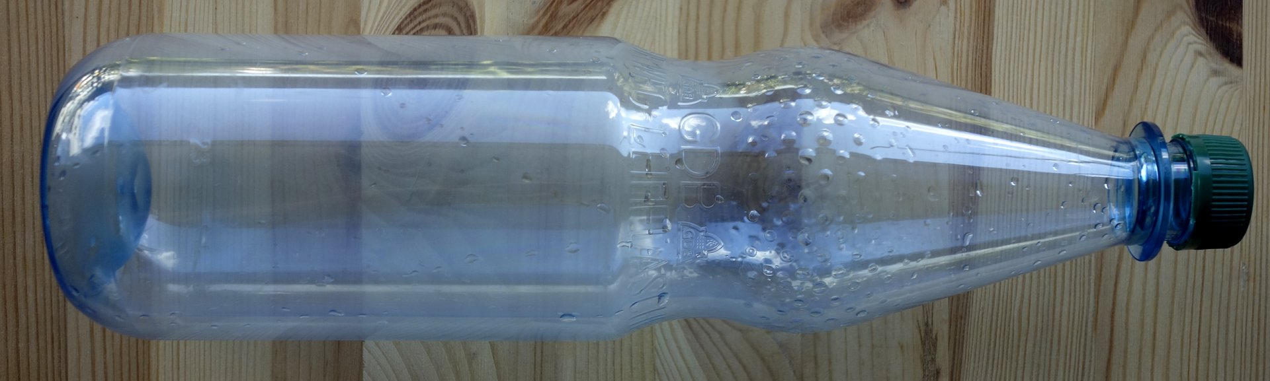Pusta butelka z zakrętką z tworzywa sztucznego

1 wężyk igielitowy (przezroczysty)
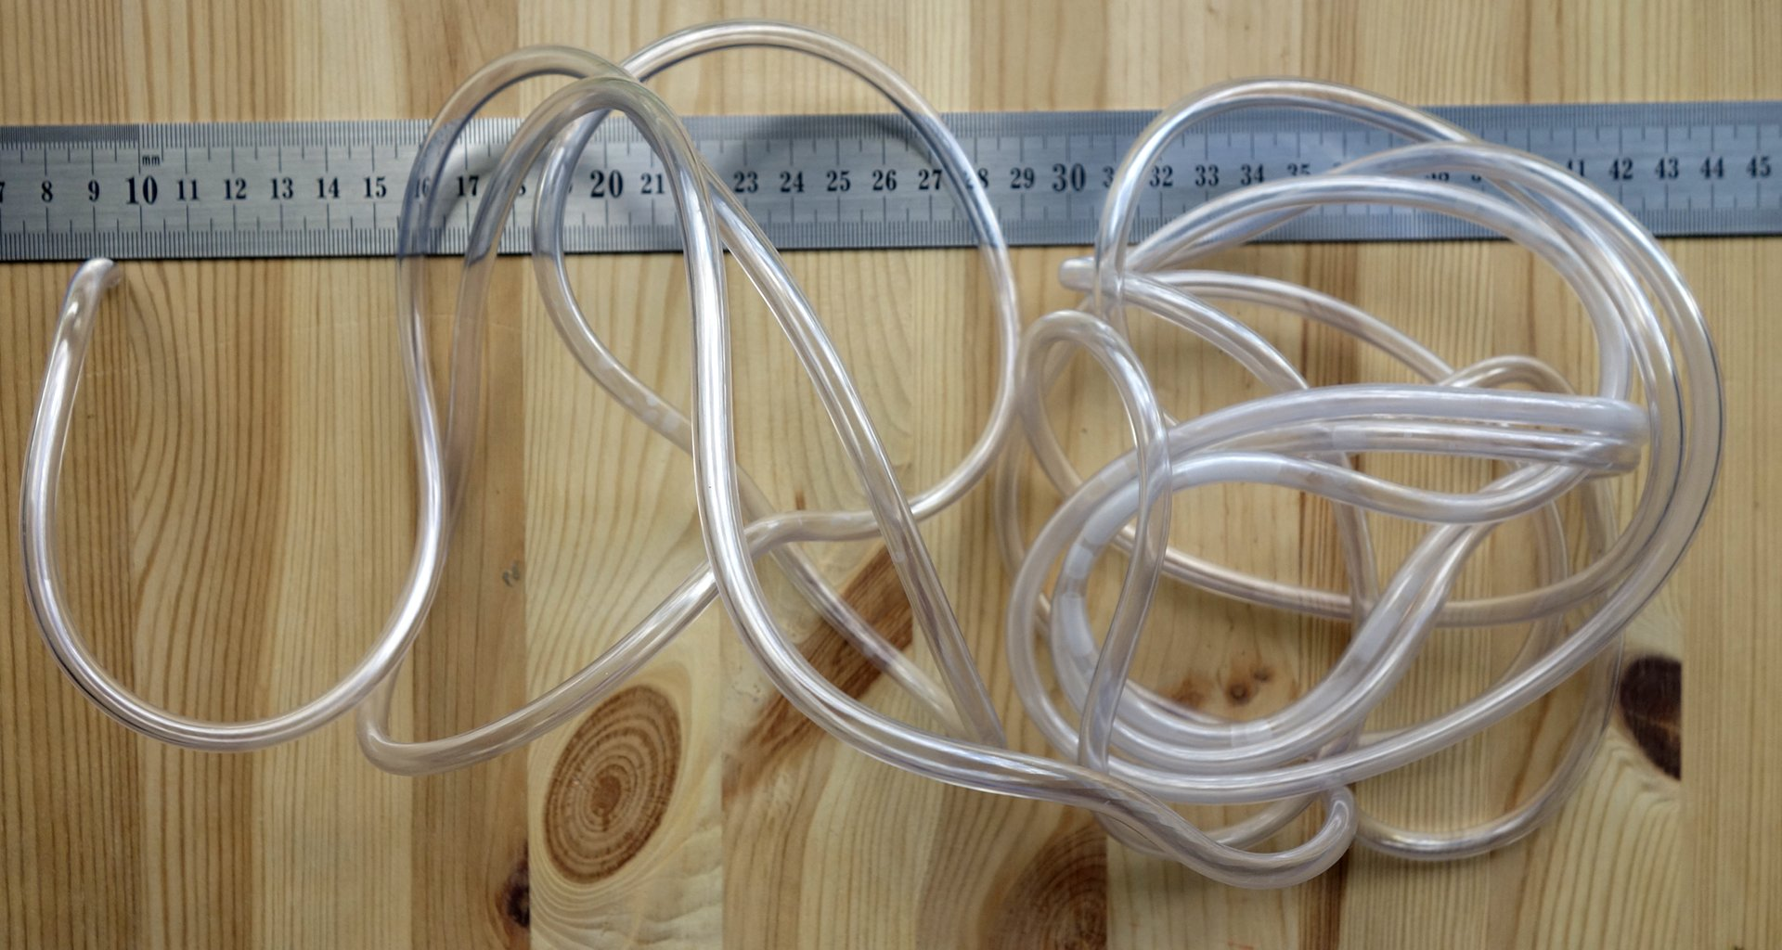Wężyk igielitowy (przezroczysty)

Średnica zewnętrzna wężyka (6 mm)
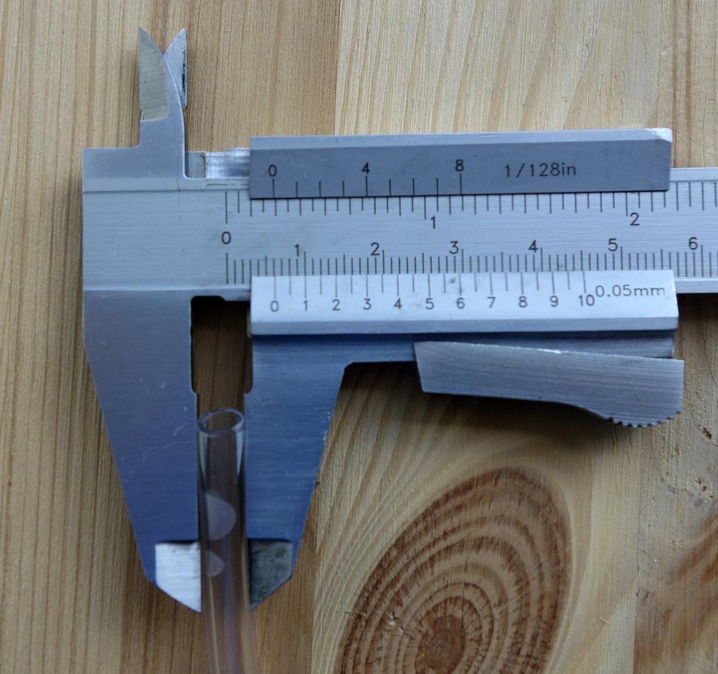Średnica zewnętrzna wężyka (6 mm)

Średnica wewnętrzna wężyka
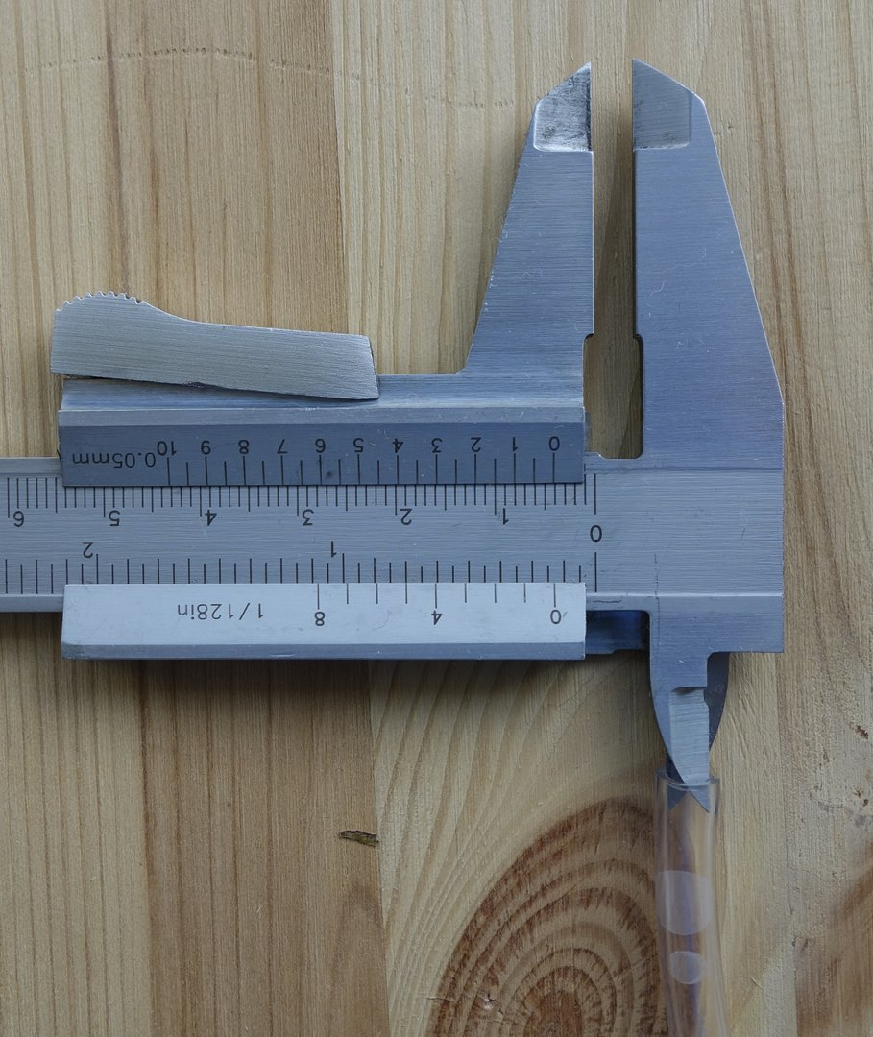Średnica wewnętrzna wężyka

2 opaski zaciskowe kablowe trytki do mocowania węża w kształcie litery U.
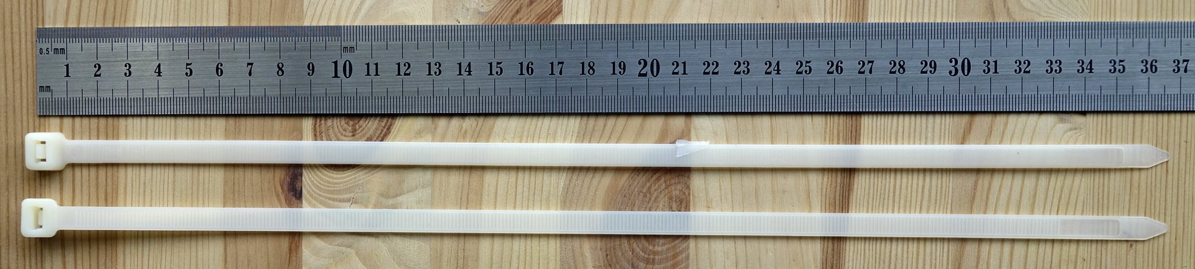Opaski zaciskowe kablowe trytki

Klej do pistoletu do klejenia na gorąco
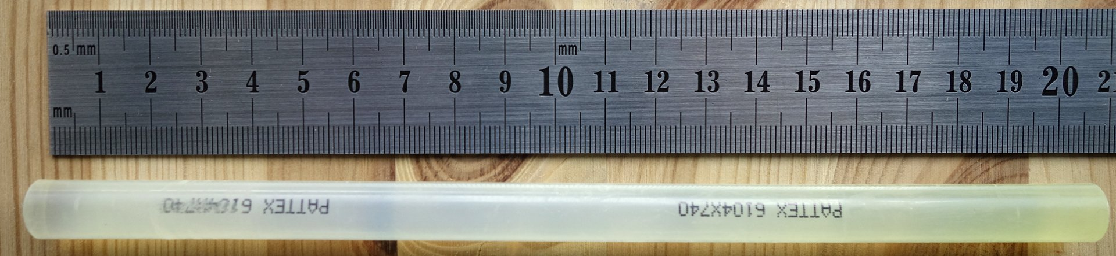Klej do pistoletu do klejenia na gorąco

Płyn do wypełnienia u-rurki (kolorowa woda zabarwiona barwnikiem, np.: tusz)
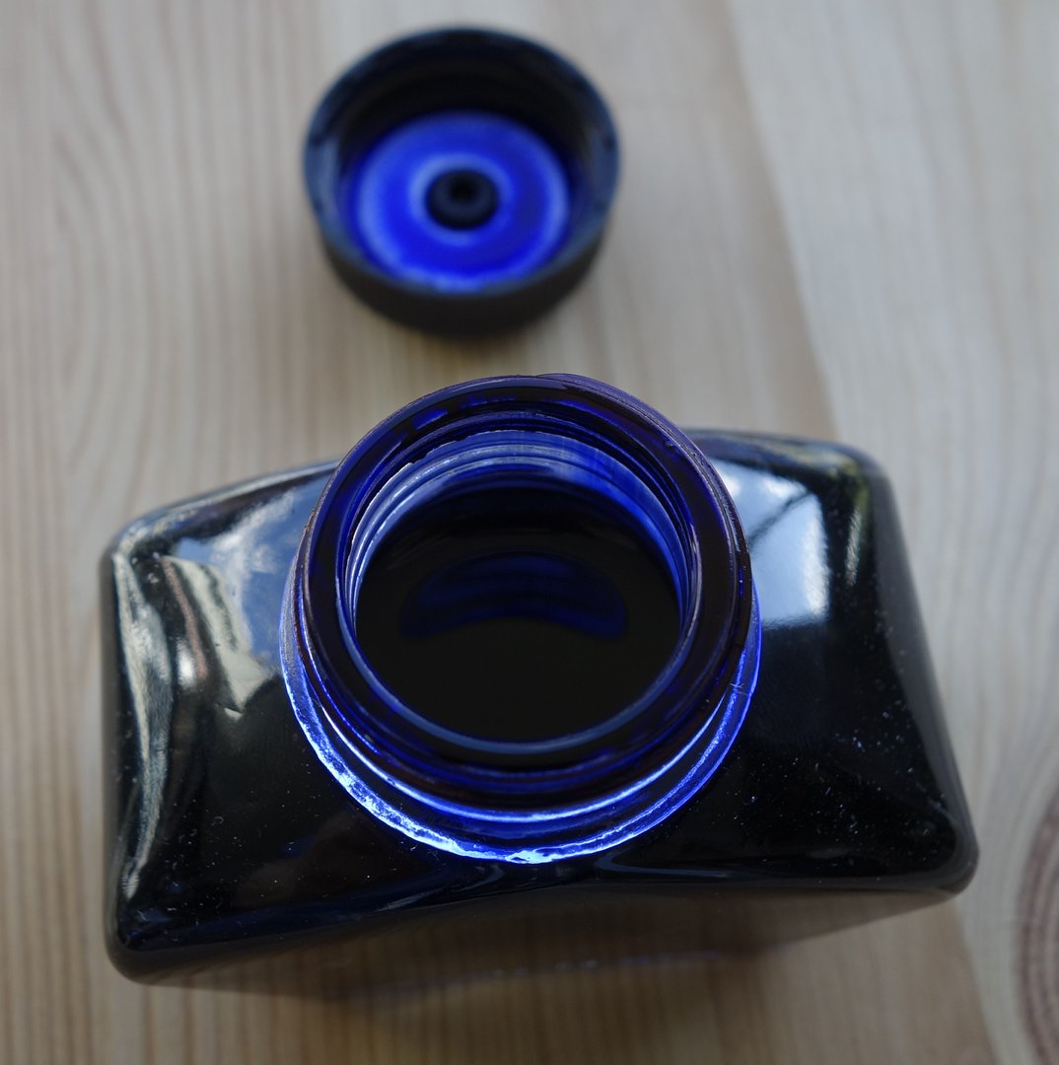

Narzędzia

Wiertarka
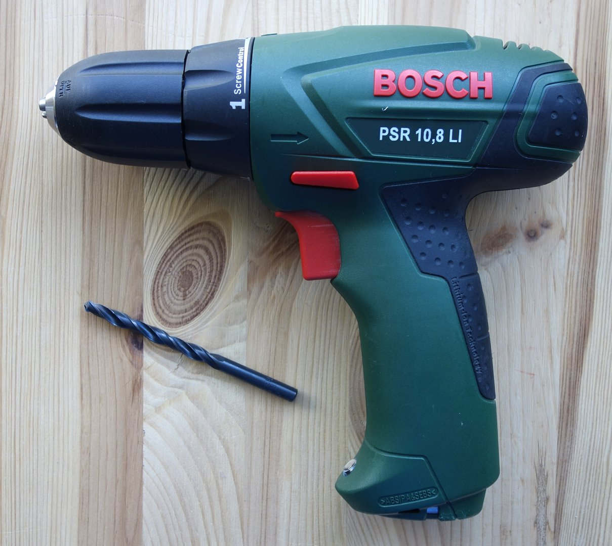Wiertarka

Wiertło
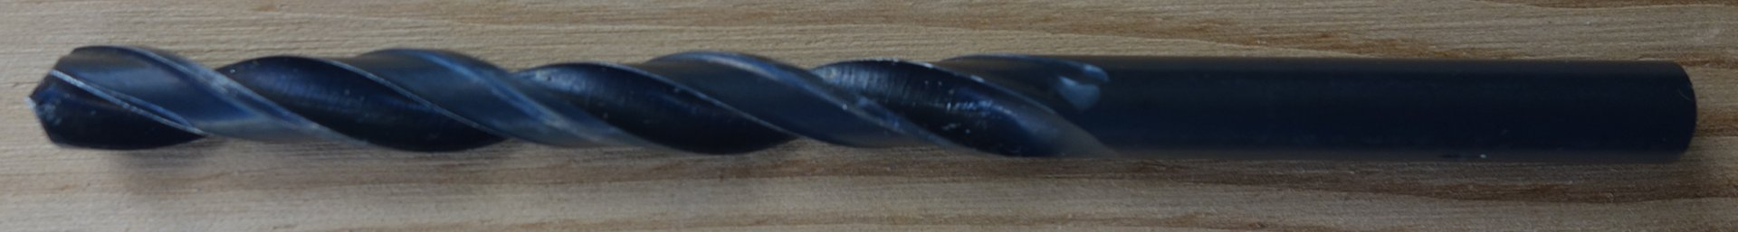wiertło

Pistolet na gorący klej
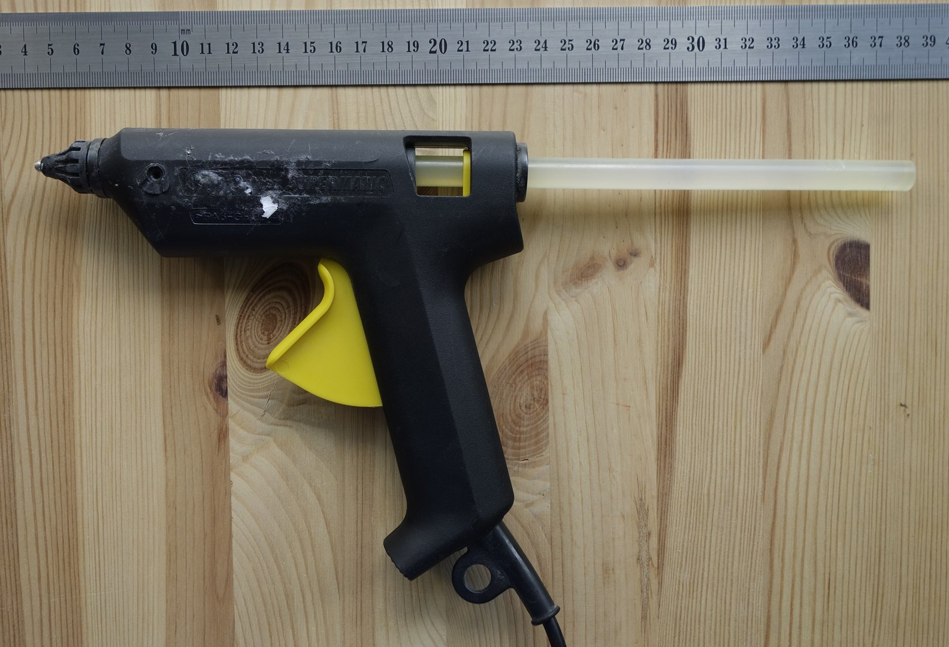Pistolet na gorący klej

Nożyczki, nóż
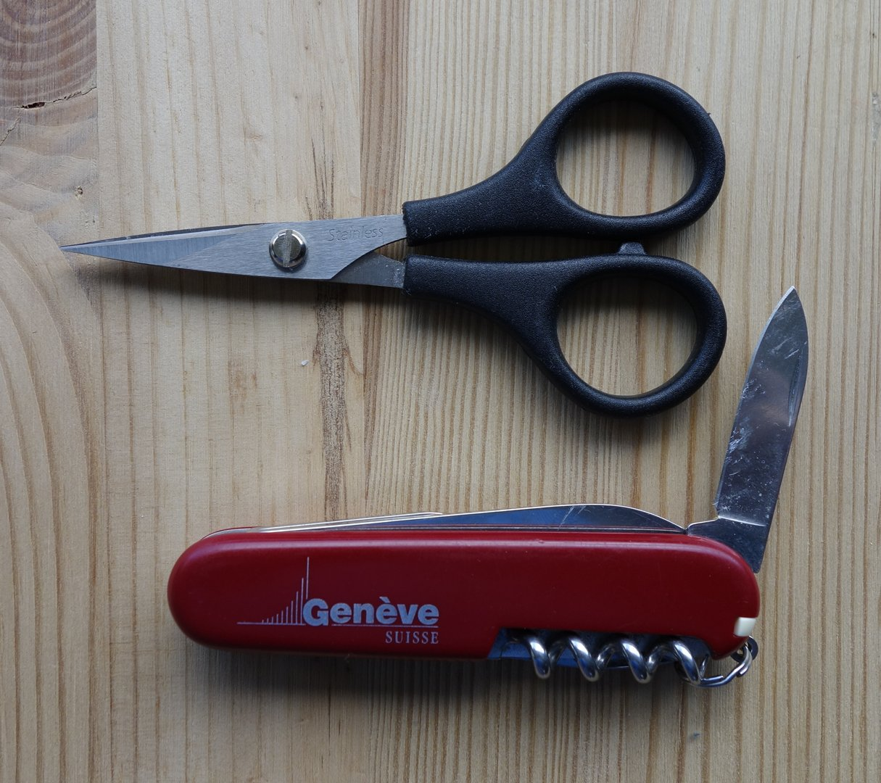Nożyczki, nóż

Działanie

Wywiercić otwór w nakrętce
UWAGA!!
- Nie trzymaj nakrętki w palcach podczas wiercenia. Użyj do tego szczypców, kombinerek (poproś drugą osobę o pomoc).
- Średnicę otworu dobierz się tak, aby wąż pasował, na ciasno.
Jeżeli w nakrętce znajduje się dodatkowa

Uszczelka – usuń ją
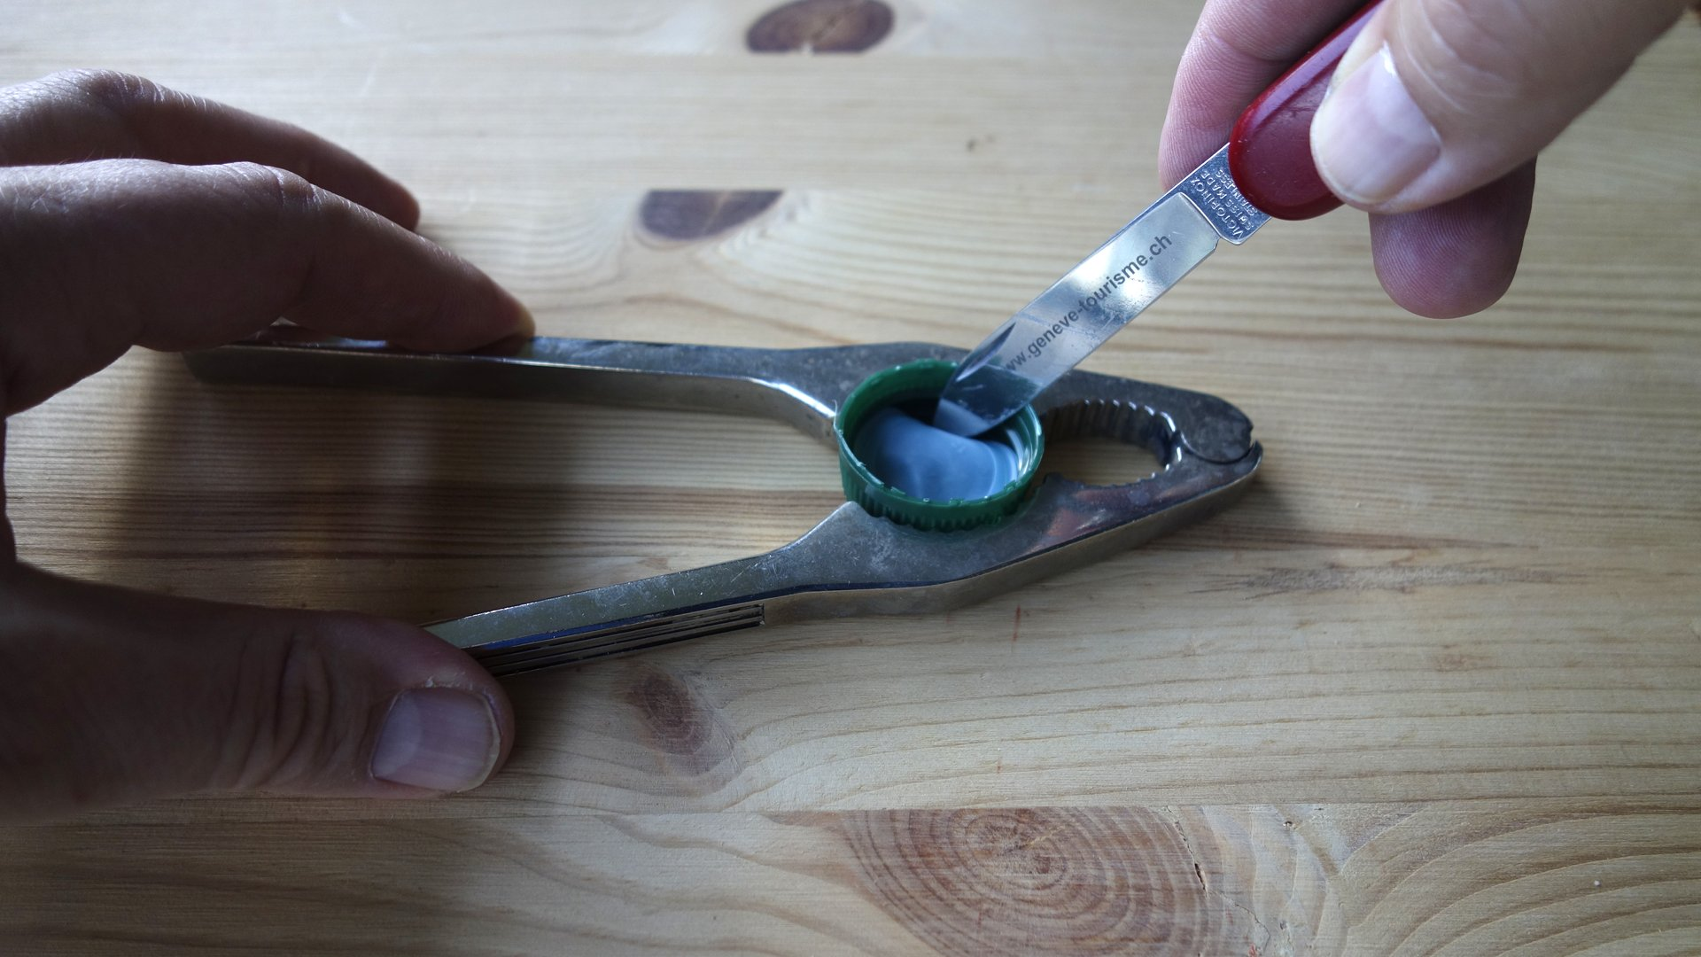uszczelka – usuń ją

Wywierć otwór w pokrywie
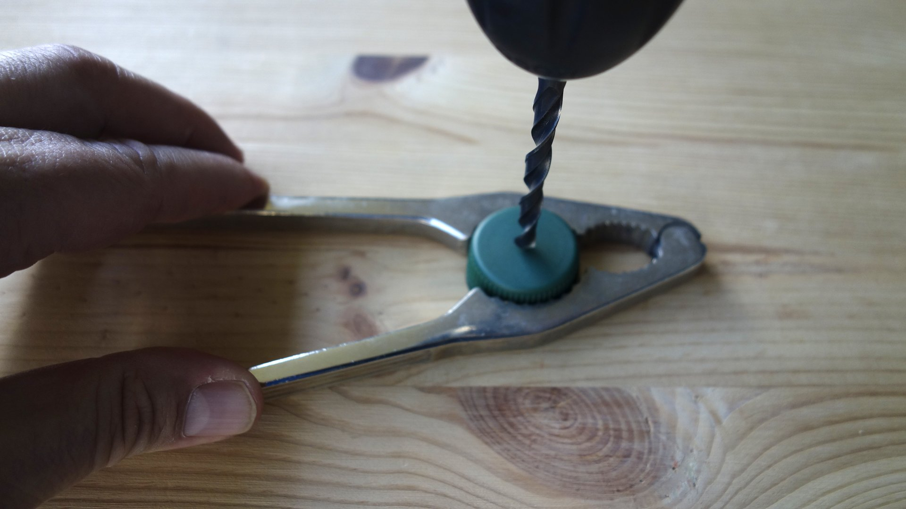Wywierć otwór w pokrywie

Umieść ponownie uszczelkę w pokrywie
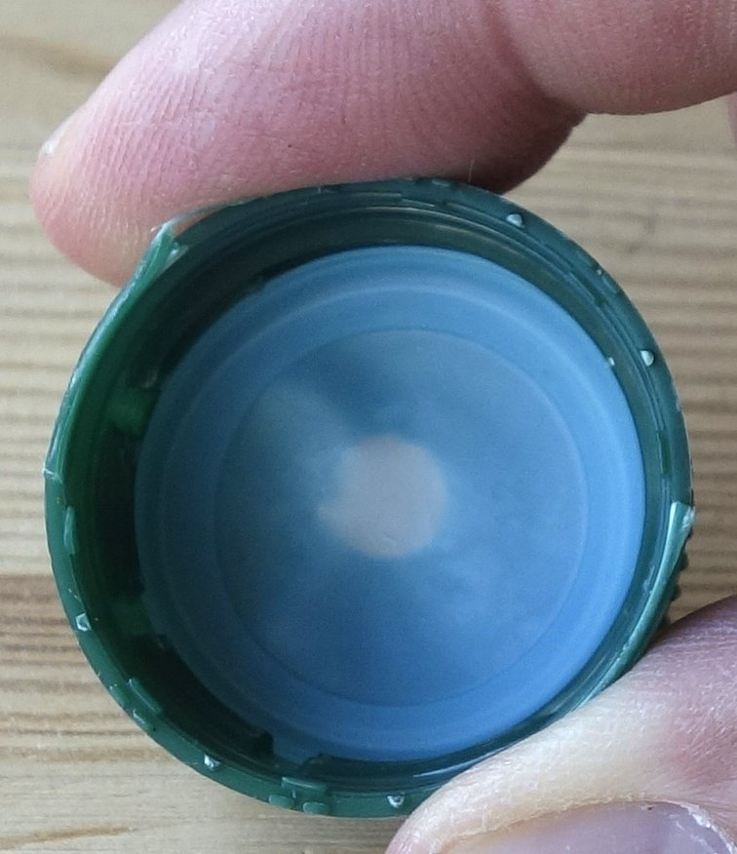

Zaznacz otwór w uszczelce
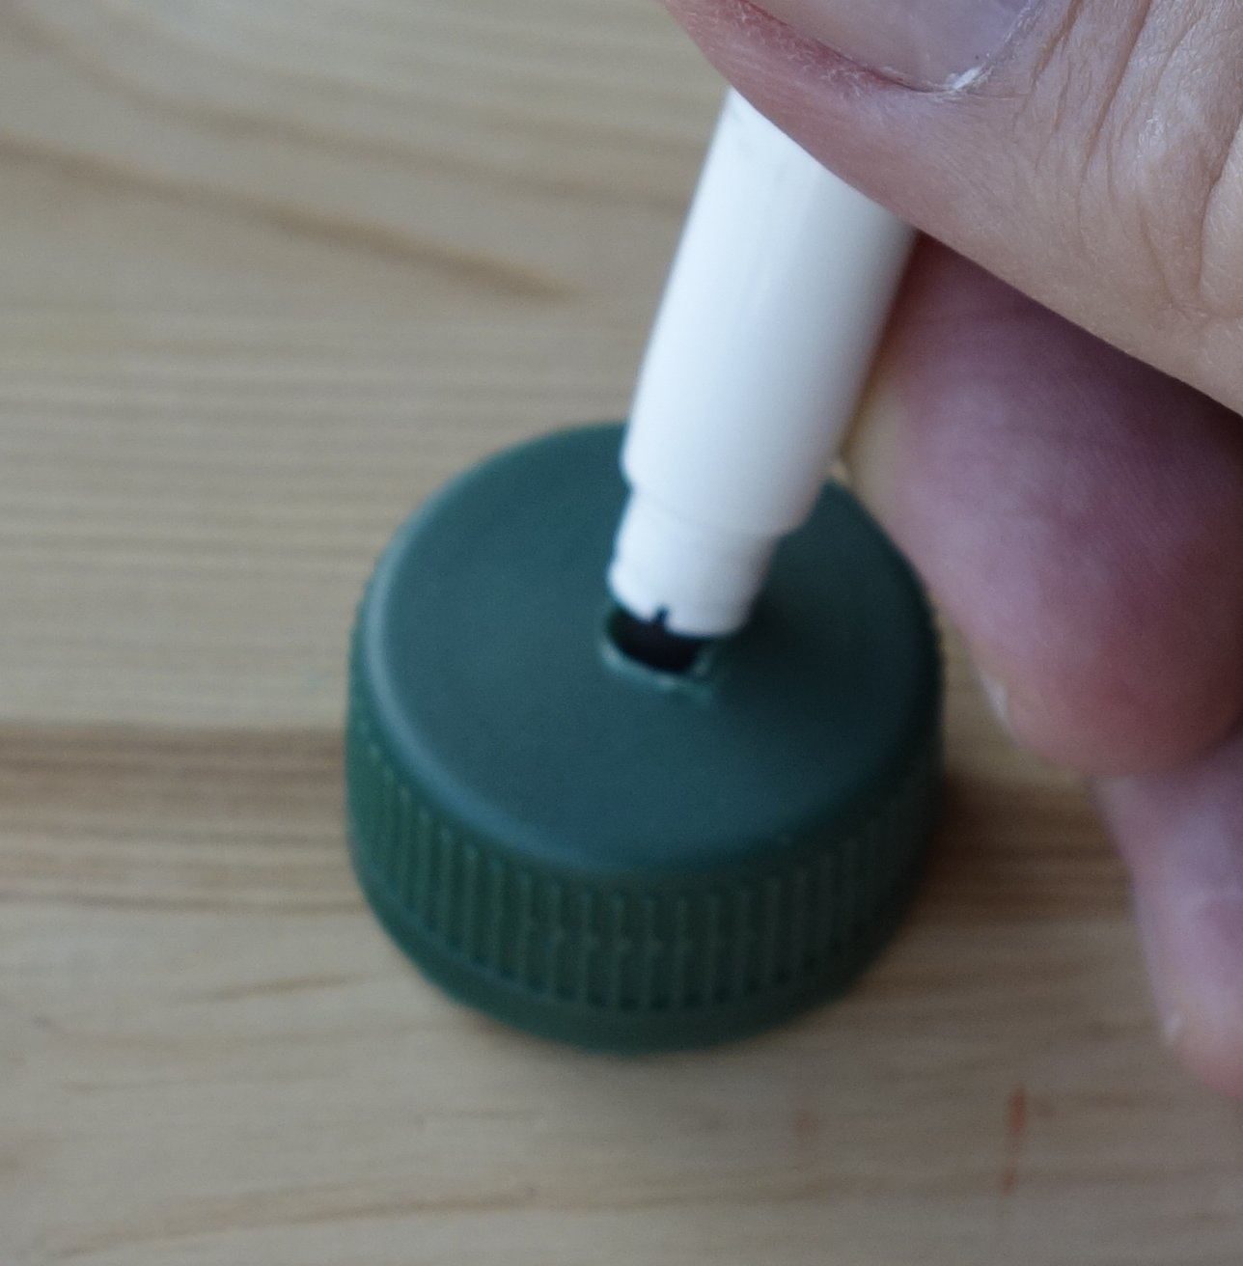

Uszczelka z wyznaczonym punktem
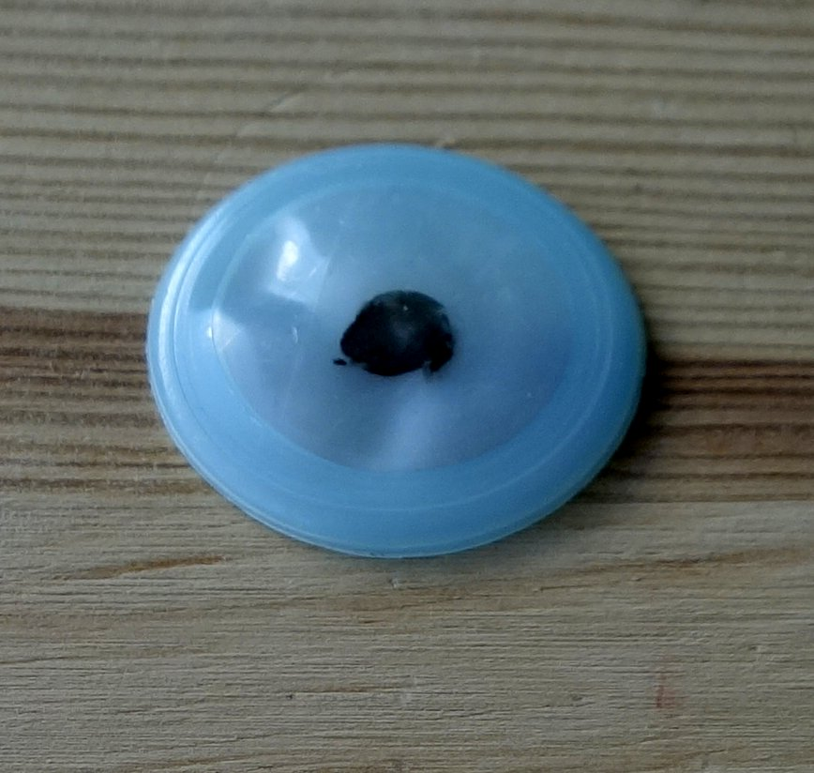Uszczelka z wyznaczonym punktem

Wytnij otwór w uszczelce
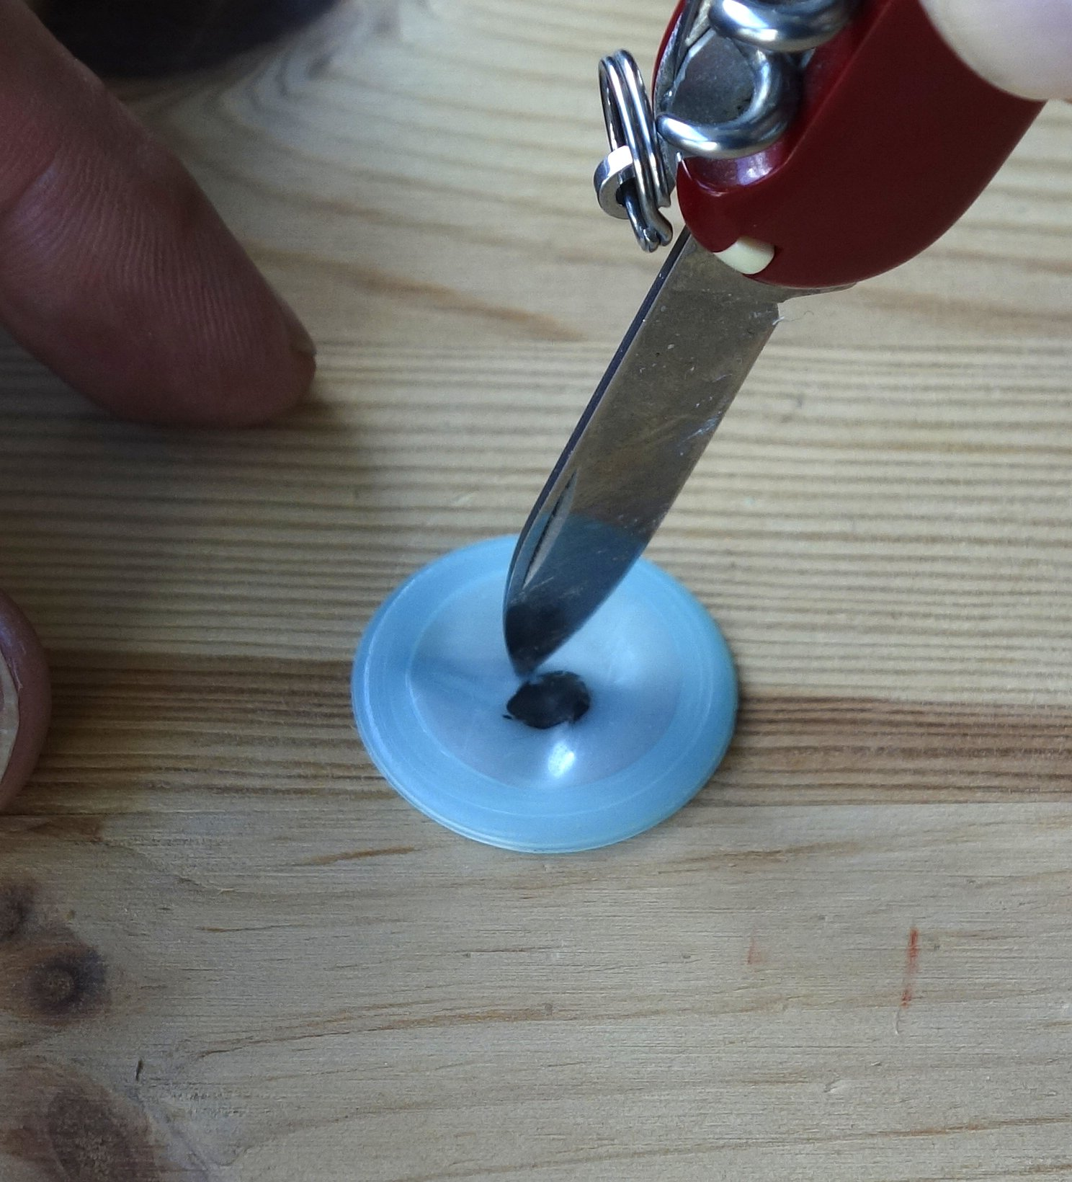Wytnij otwór w uszczelce

Uszczelka z otworem
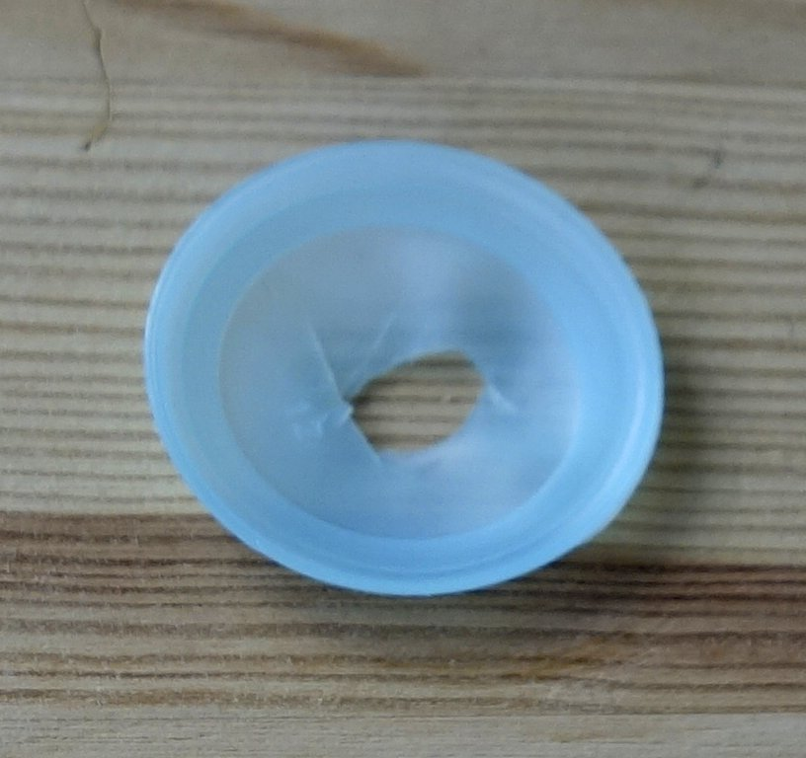Uszczelka z otworem
Włóż uszczelkę z powrotem do nakrętki

Włóż uszczelkę z powrotem do nakrętki

Włóż wężyk
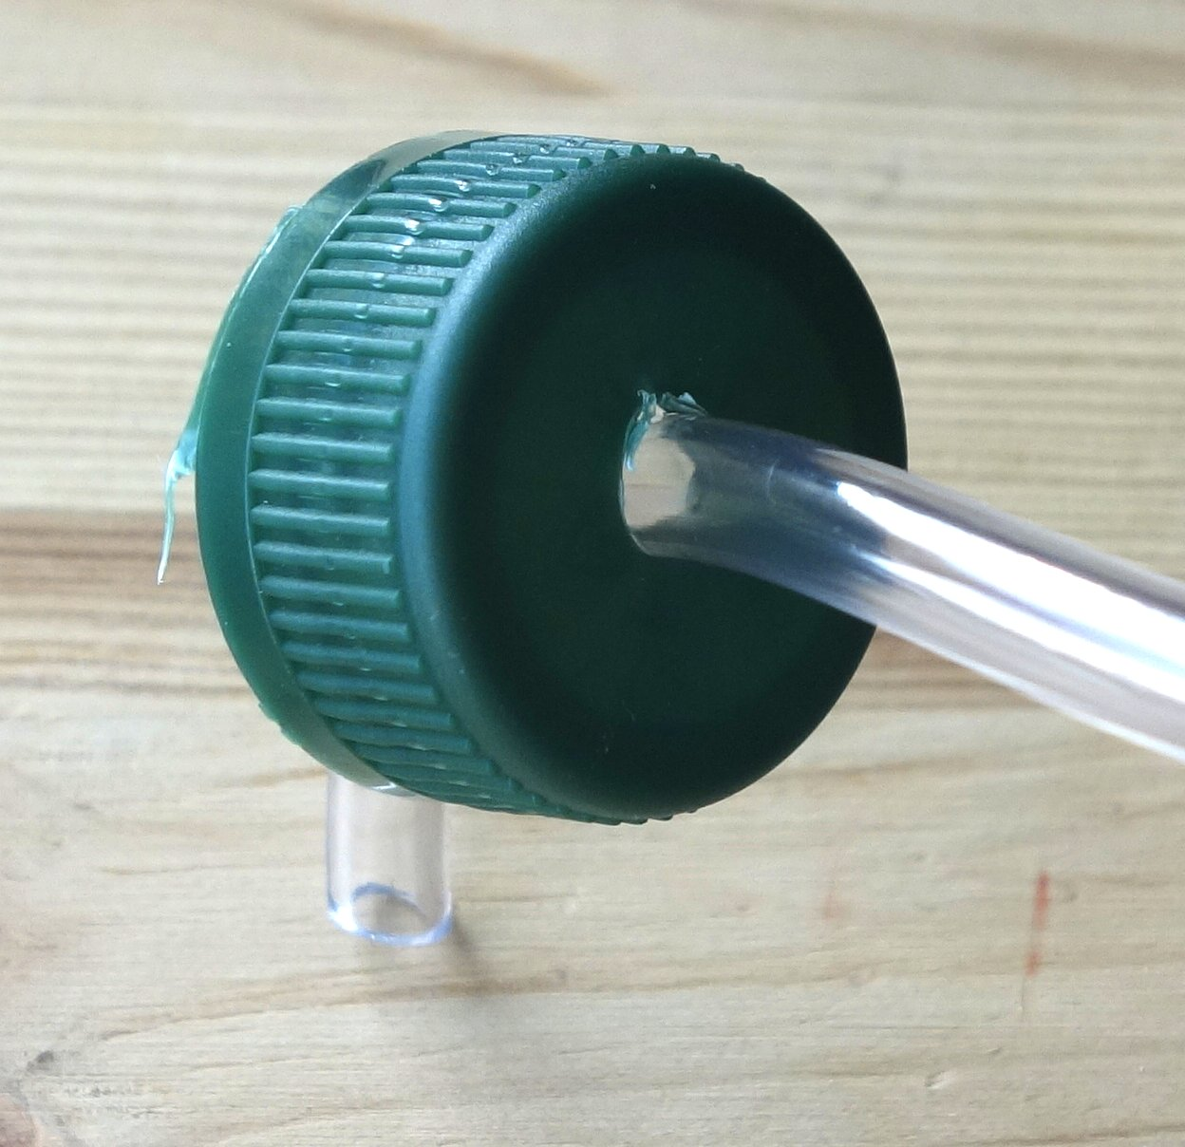

Uszczelnij połączenie na zewnątrz
Ostrzeżenie!! Nie poparz palców.
Do uszczelnienia użyj pistoletu oraz kleju na gorąco. Upewnij się, że połączenie jest szczelne i nie przepuszcza powietrza.
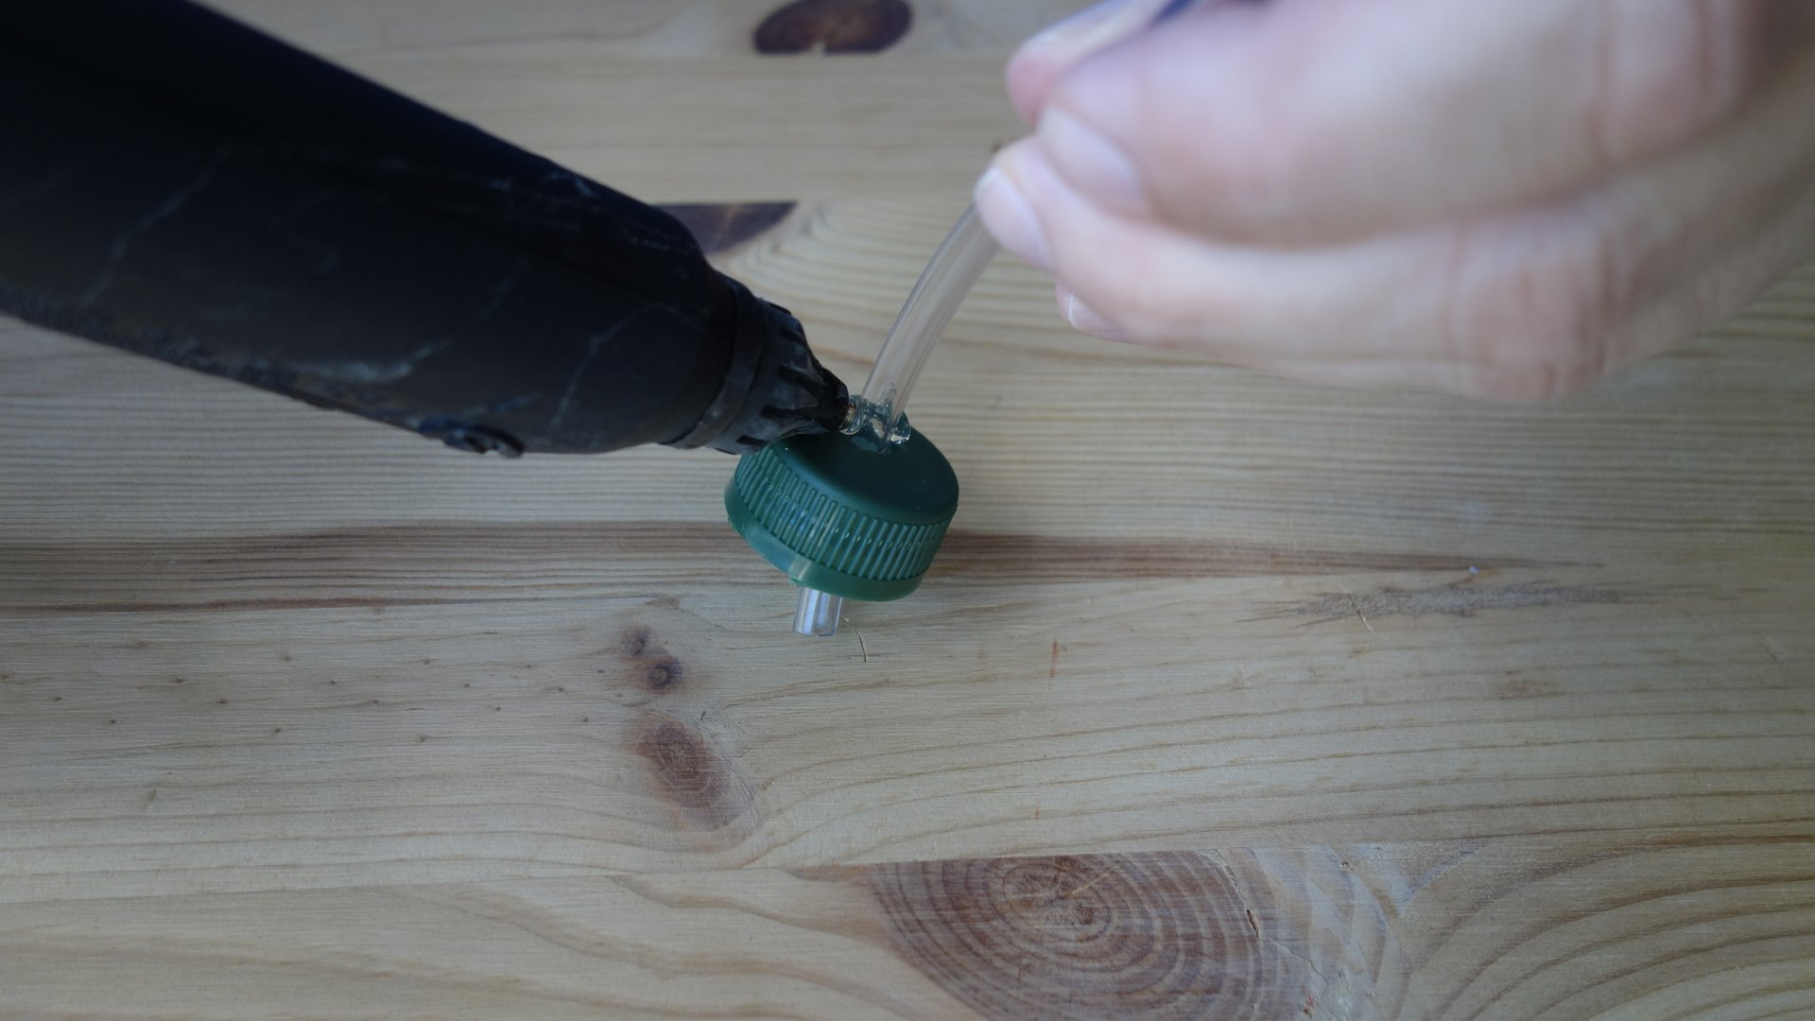
UWAGA!! Nie poparz palców.

Uszczelnij w środku
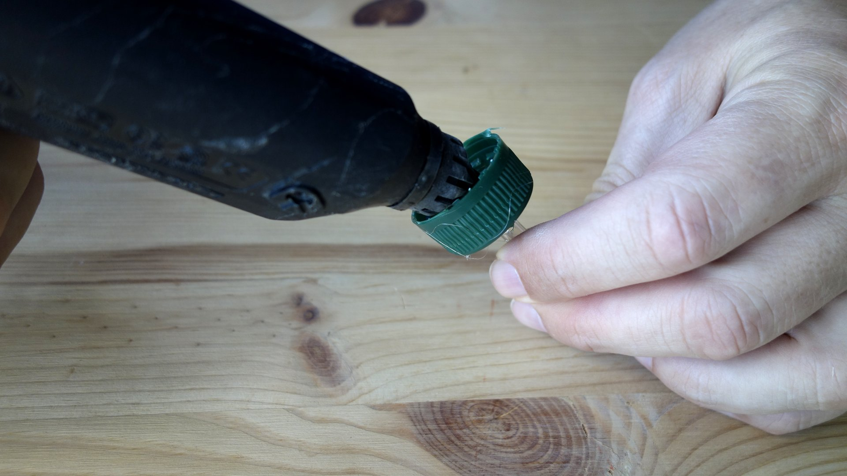

Przykręć pokrywę
Tak połączoną rurkę z nakrętką przykręć na butelkę. Teraz przy użyciu trytek (lub innych przedmiotów – gumka, taśma) drugi koniec wężyka przymocuj do butelki w kształcie litery „U”. Zrób to tak aby zachować kilka centrum luzu dla wężyka tak aby nakrętkę można było swobodnie odkręcić o pół obrotu – celem wyrównania ciśnienia do pół obrotu.

Płyn do napełniania
Aby napełnić nasz nanometr płynem (zabarwiona ciecz, atrament), odkręć nakrętkę o ćwierć do pół obrotu, aby umożliwić wyrównanie ciśnienia.
Teraz wlej płyn się do wężyka – możesz użyć strzykawki. Następnie zakręć ponownie butelkę
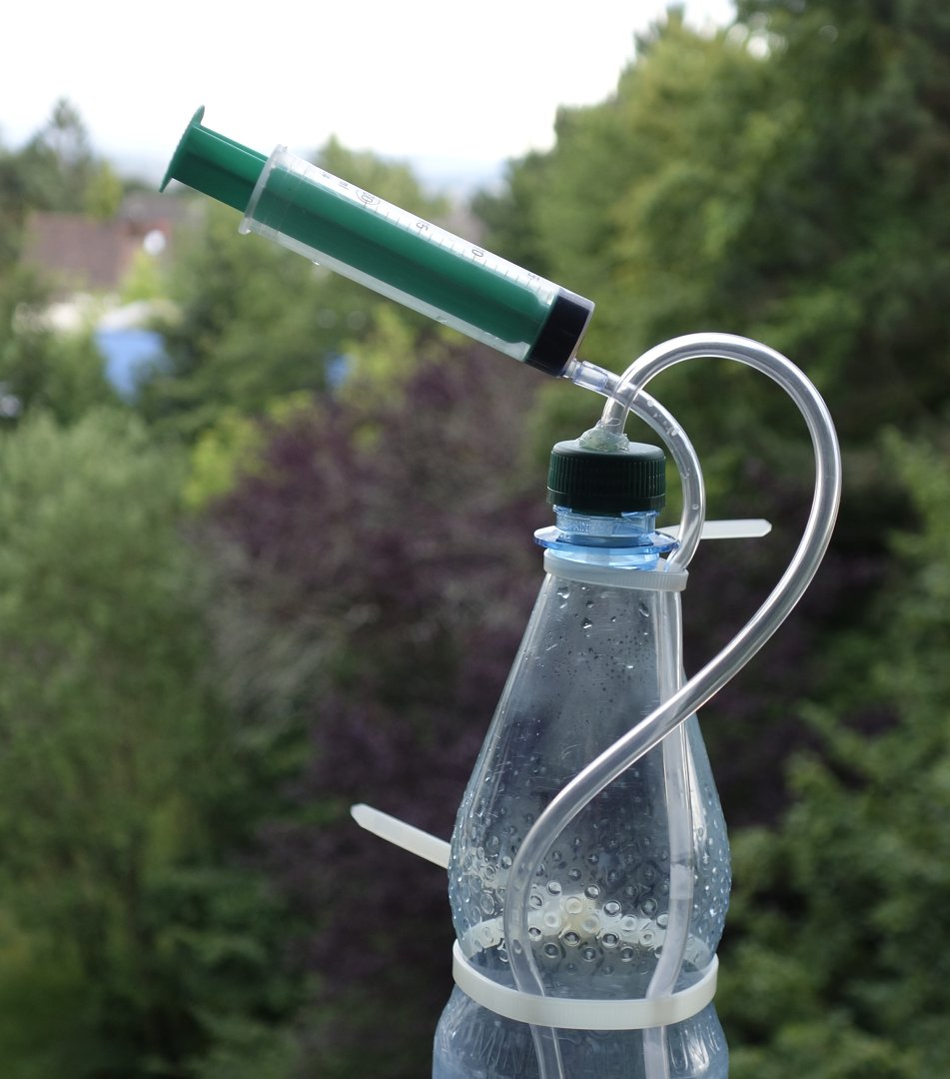
Altimetr cieczowy U-rurkowy jest już gotowy do użycia.
Aby wyzerować układ (wyrównać poziom cieczy) odkręć zakrętkę na krótko, aby umożliwić wyrównanie ciśnienia.

Der fertige Höhenmesser
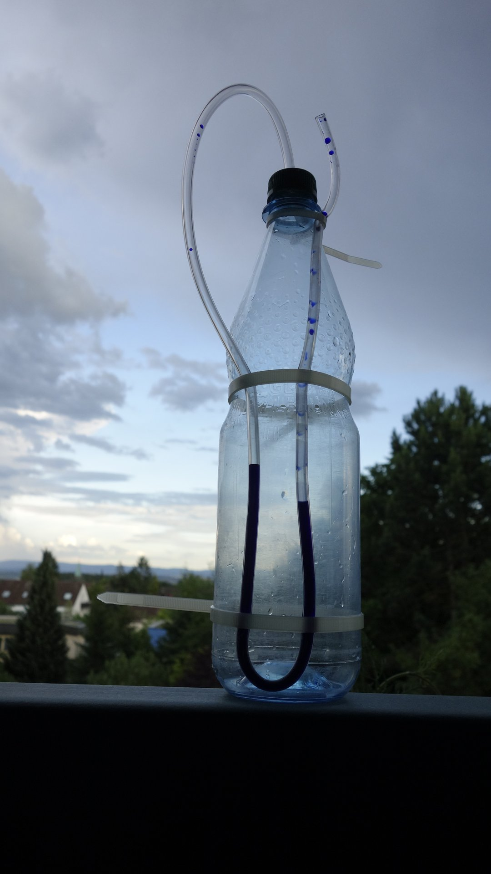
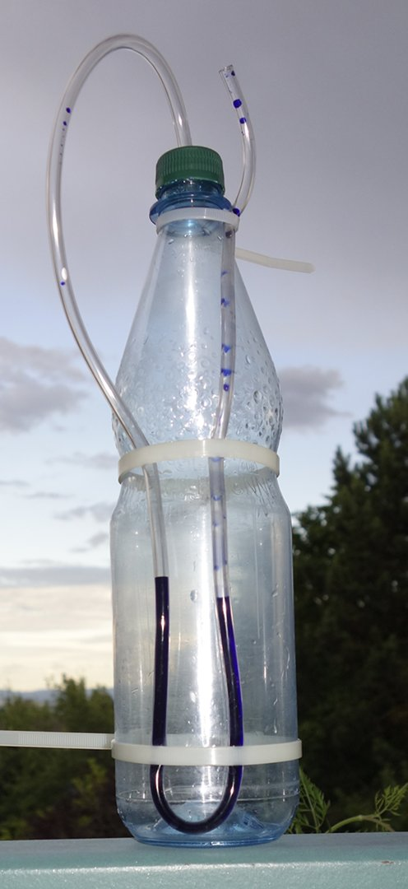

Linki
https://youtu.be/8pHe9vKTg4k

Glosariusz
polski | deutsch
altymetr (m) | Höhenmesser (m)
butelka (f) | Flasche (f)
manometr cieczowy dwuramienny | Wassersäulenmanometer (n)
nakrętka (f) | Schraubverschluss (m)
plastik (m) | Kunststoff (m)
rurka (f) | Röhrchen (n)
u-rurka (f) | U-Rohr (n)
uszczelka (f) | Dichtung (f)
wąż (m) | Schlauch (m)

